xxxx

Geri Yükleme Talimatı
İçindekiler
1.0. Doküman Tarihçesi 3
2.0. Terimler ve Açıklamalar 3
3.0. Amaç 3
4.0. Uygulama Alanı 3
5.0. Sorumluluk ve Yetki Tanımları 3
6.0. Talimat 5
7.0. Uygulama Talimatına İstisnalar 17
8.0. Referanslar / İlgili Dokümanlar 18
9.0. Ekler 18
10.0. Dağıtım 18

Doküman Tarihçesi
Tarih | Revizyon # | Güncelleyen | Gözden Geçiren | Değişim Nedeni | Onaylayan
06.06.2013 | V1.0 | Ali Yazıcı  zzz |  | İlk hazırlanma | uuu

Terimler ve Açıklamalar
Symantec Netbackup: Windows Sunucu yedekleme ve geri dönüşleri için Symantec firması tarafından geliştirilen III.Parti yazılım.
Netapp Snapmanager: Windows Sunucu yedekleme ve geri dönüşlerinin snapshot yöntemi kullanılarak yapılmasını sağlayan Netapp firması tarafında geliştirilen III.Parti yazılım.

Amaç
Bu talimatın amacı, UT-xxxx-D-01.01 prosedüründe belirtilen sunucu veri yedekleme işlemlerinin güvenli olarak yürütülmesini sağlamaktır.

Uygulama Alanı
Bu talimat içerisinde xxx gg BT Altyapı Yönetimi tarafından xxx gg Şirketleri’ne verilen altyapı ve işletim hizmetlerine ait veriler ve servislerin çalıştığı tüm fiziksel, sanal sunucu altyapısı ve depolama birimleri kapsam dahilindedir. Bu kapsam dışında bulunan özel istek ve konular ayrıca değerlendirilerek uygulama alanına dahil edilebilir.

Sorumluluk ve Yetki Tanımları
Bölüm/Rol/Unvan/Görev | Sorumluluklar | Yetkiler
xx gg BT Altyapı Yönetimi Yedekleme Ekibi | - UT-xxx-D-01.01 prosedüründe belirtilen yedeklerin alınması  - İhtiyaç olduğunda bu yedeklerden dönülmesi
Xx şirketleri personeli | - Geri Yükleme talebi için servis masası üzerinden form doldurularak istek açılması

Talimat
  - Genel
Bilgi Sistemleri Yöneticisi, bu talimatda belirtilen işlemlerin gerçekleştirildiğini koordine ve sürekli kontrol edecektir.
  - Geri Yükleme
Geri yüklenmesi istenen sunucular için gönderilen geri yükleme talep formundaki bilgilere göre aşağıdaki yöntemlerden biri ve ya bir kaçı seçilerek istenilen geri dönme işlemi tamamlanır.
    - Netbackup yedeklerinden geri dönülmesi
      - Dosya Geri dönüşü
Master Server(mapsp1) ve ya client üzerine yetkili bir kullanıcı ile giriş yapılır. Programlardan “Symantec Netbackup” “Backup, Archive, and Restore” programı çalıştırılır. Programın üst menüsünden “File” “Specify Netbackup Machines and Policy Type…” seçeneği açılır.
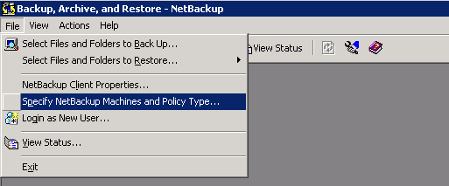

Çıkan ekranda talep formunda bildirilen hedef ve kaynak sunucular seçilir. Listede yok ise “Edit Client List” tuşuna basılır ve sunucu isimleri eklenir. “Policy Type for Restores” altındaki “MS-Windows” seçeneği seçilir.
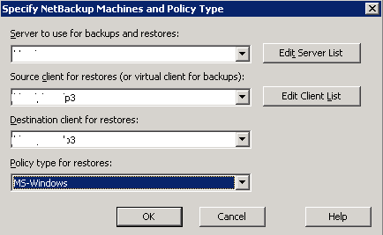

“Ok” tuşuna basılır, ve ana ekranda görünen “Select for Restore” tuşunun yanındaki “Aşağı yönlü ok” tuşuna basılarak “Restore from Normal Backup” seçeneği seçilir.
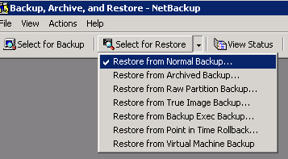

Çıkan ekranda dönülmesi istenen gün ve eğer o günkü yedek “diff” ve ya “incremental” ise önceki “Full” yedeğe kadar tüm yedekler seçilir. Aşağıdaki ekrandan da dönülecek klasörler ve/veya dosyalar seçilir.
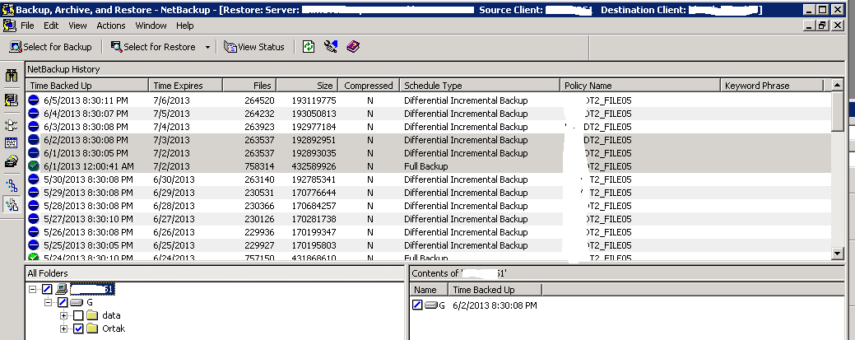

Sonrasında soldaki menüden işaretine tıklanır ve çıkan ekran talep formundaki bilgilere göre değiştirilerek “Start Restore” tuşuna basılır ve geri dönüş işlemi Netbackup yönetim konsolundan takip edilir.
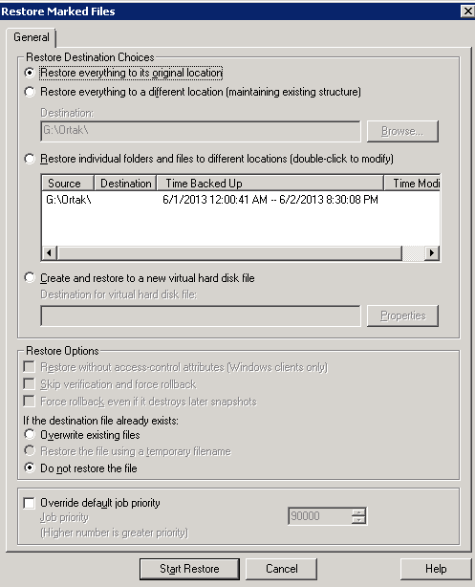

      - VM imaj dönülmesi
Master Server(masp1) ve ya client üzerine yetkili bir kullanıcı ile giriş yapılır. Programlardan “Symantec Netbackup” “Backup, Archive, and Restore” programı çalıştırılır. Programın üst menüsünden “File” “Specify Netbackup Machines and Policy Type…” seçeneği açılır.

Çıkan ekranda talep formunda bildirilen hedef ve kaynak sunucular seçilir. Listede yok ise “Edit Client List” tuşuna basılır ve sunucu isimleri eklenir. “Policy Type for Restores” altındaki “VMware” seçeneği seçilir.
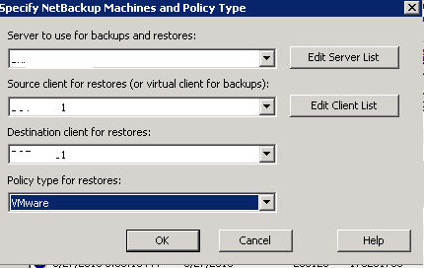

“Ok” tuşuna basılır, ve ana ekranda görünen “Select for Restore” tuşunun yanındaki “Aşağı yönlü ok” tuşuna basılarak “Restore from Virtual Machine Backup” seçeneği seçilir.
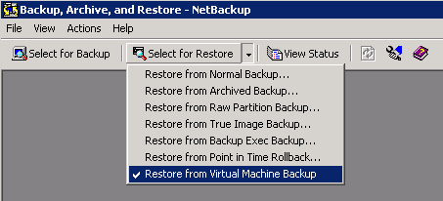

Çıkan ekranda dönülmesi istenen gün ve eğer o günkü yedek “diff” ve ya “incremental” ise önceki “Full” yedeğe kadar tüm yedekler seçilir. Aşağıdaki ekrandan da dönülecek klasörler ve/veya dosyalar seçilir.
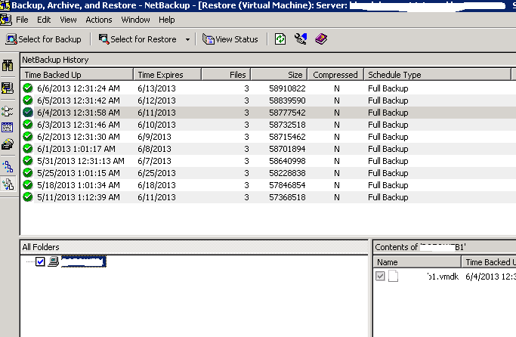

Sonrasında soldaki menüden işaretine tıklanır ve çıkan ekrandaki yönergeler takip edilerek talep formundaki bilgilere göre geri dönüş işlemi başlatılır ve işlem Netbackup yönetim konsolundan takip edilir.
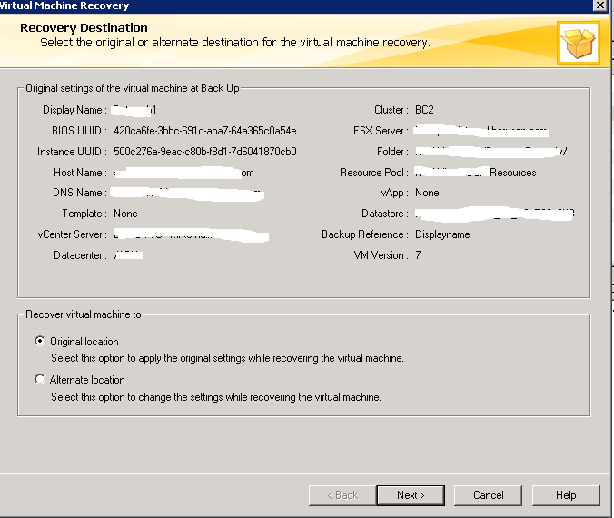

      - MSSQL Veritabanı geri dönülmesi
Talep formunda hedef sunucu ile kaynak sunucu aynı değil ise Master Server üzerinde “E:\Program Files\Veritas\NetBackup\db\altnames” klasörü altına hedef sunucu ismi ile boş bir dosya oluşturulur.
Hedef sunucuya yetkili bir kullanıcı(yyy\xxx) ile bağlanılır, Programlardan “Symantec Netbackup” “Netbackup Agents” “Netbackup MS SQL Client” programı açılır. Üst menüden “File” “Set Netbackup client properties” seçilir.
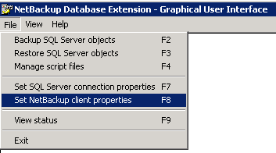
“Client buffers per DBMS stripe” 1 seçilir ve “OK” tuşuna basılır.
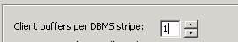
Menüden “File” “Restore SQL Server Objects” seçeneği seçilir.
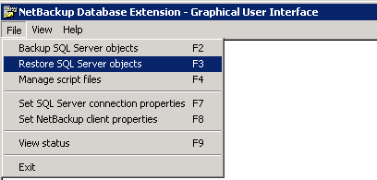

Çıkan ekranda SQL Host olarak Kaynak sunucu adı yazılır, “Time Filter” kısmında geri dönülecek yedek için bir tarih aralığı girilir. Sonrasında “OK” tuşuna basılır.
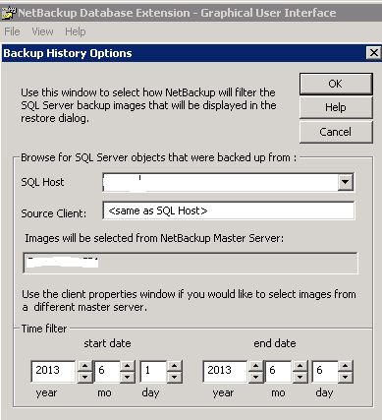

Çıkan ekranda geri dönülmesi için veri tabanı için geri dönülecek yedek seçilir. “Recovery:” kısmı mutlaka “Recovered” seçilmesi gerekmekte. Eğer log yedekleri de mevcut ise belirli bir zamana dönülmesi isteniyor ise “Transaction log recovery options:” altında “To point in time” seçili olması ve istenen tarih,saat,dakika ve saniye girilmesi gerekmekte.
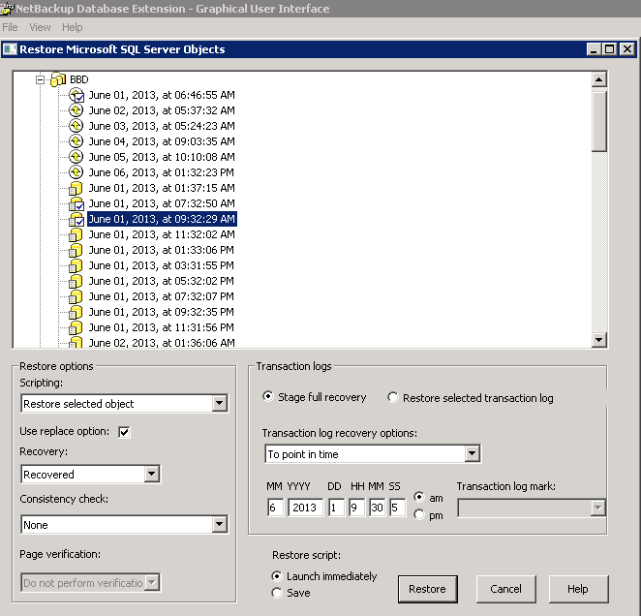

Eğer hedef sunucu ve kaynak sunucu aynı ise ve veritabanı ismi değiştirilmeden üzerine yazılacak ise “Restore Script” altındaki “Launch immediately” seçililerek “Restore tuşuna basılmalı. Bu işlem yapılmadan önce üzerine dönülecek veritabanı silinmiş olması gerekmektedir.
Hedef sunucu farklı ise “Scripting” altında “Create a move template” seçeneği seçilir ve “Restore” tuşuna basılır. Çıkan ekranda dosya ismi yazılarak kaydedilir, ve dosya “Would you like to open it in notepad?” Sorusu çıktığında “Yes” tuşuna basılarak, kaydedilmiş olan script dosyası açılır.
#DATABASE ile başlayan satırların başındaki # işaretleri kaldırılır ve değişecek ise yeni veritabnı ismi girilir. #TO yazan satırların başındaki # işaretleri kaldırılır ve dosyalar için belirlenmiş uygun yollar yazılır. Burda yazılan klasörler mutlaka önceden oluşturulmalıdır. Script kaydedilir.
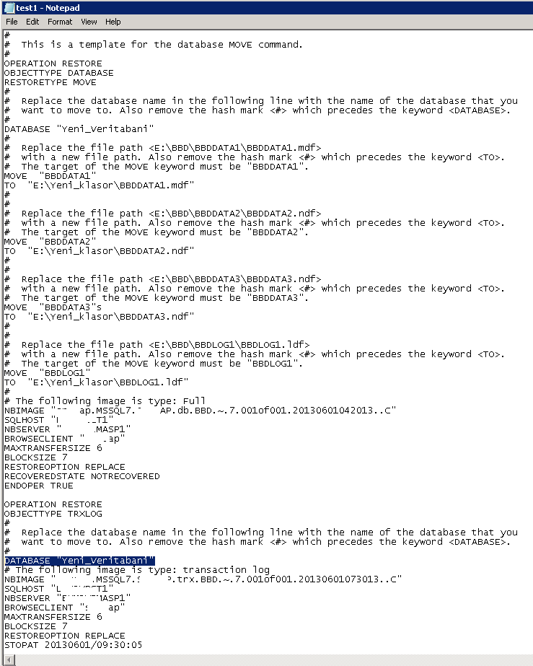

“Graphical User Interface” ten “File” “Manage Script files” açılır.

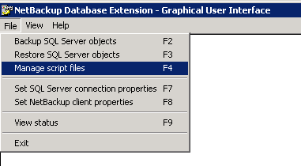

Kaydedilmiş olan script seçilerek “Start” tuşuna basılır, sonraki çıkan ekranda “Yes” tuşuna basılır ve işlem Netbackup yönetim konsolundan takip edilir.
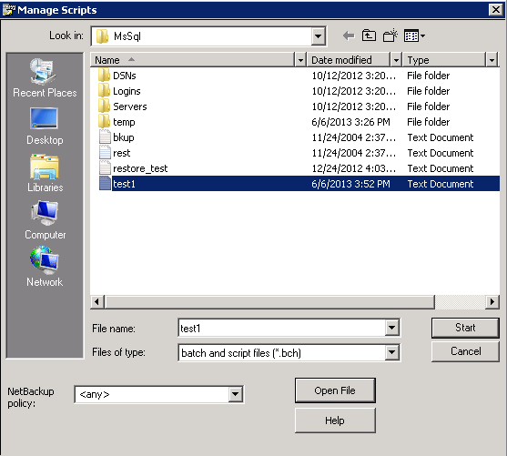
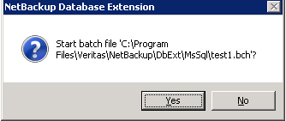

    - Netapp Snapmanager yazılımı ile MSSQL veritabanı geri dönülmesi
Geri dönülmesi istenen sunucuya bağlanılır ve programlardan “Netapp” “SnapManager for SQL Server Management Console” Programı açılır. Soldaki menüden “Restore” seçilir. Sağdaki ekranda da geri dönülmesi istenen yedeğe çift tıklanır. Ve sağ tıklayıp “Restore” seçeneği seçilir.
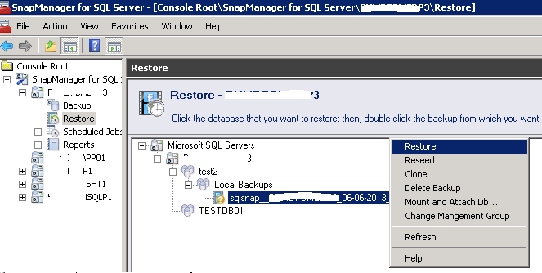

Çıkan ekranda geri yükleme talep formunda istenen şeylere göre değişiklik yapılır ve “Restore” tuşuna basılır. Çıkan ekranda “Do you want to verify….” Sorunusuna “No” cevabı verilerek devam edilir.
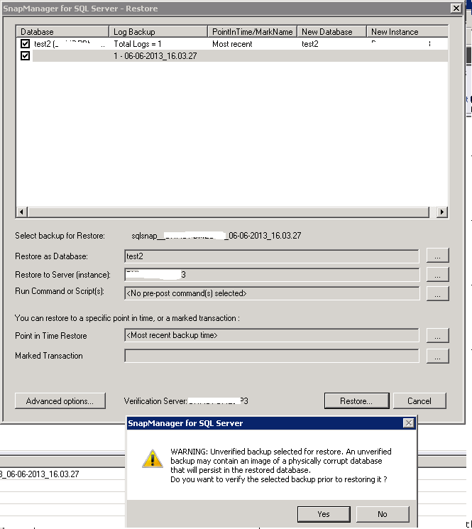

Sonraki ekranlarda çıkan sorulara “Yes” cevabı verilir ve “Start Now” tuşuna basılarak, geri yükleme işlemi başlatılır. “Restore Report” tabı seçilerek geri yükleme işlemi takip edilir.

    - Netapp Snapshot yedeğinden geri dönme
Geri dönülmesi istenen sunucunun bulunduğu LUN tespit edilir.(VMware vSphere Client içerisinde VSC plugini bu iş için kullanılabilir.) Örnek olarak tespit ettiğimiz LUN adı /vol/vol_DS1/QT1/LUN1 olsun. Ve LUNun bulundu netappa SSH protokolünü destekleyen “putty” gibi bir komut satırı uygulaması ile bağlanılır.

“snap list [-A | -V] [-n] [-b] [-l] [[-q] [<vol-name>] | -o [<qtree-path>]]” komutu ile ilgili volüme için oluşturulmuş snapshotlara bakılır, ve geri dönülmesi istenen zamana uygun snapshot seçilir.
> snap list vol_DS1
Volume vol_DS1
working...

%/used %/total date name
---------- ---------- ------------ --------
0% ( 0%) 0% ( 0%) Jun 06 13:01 hourly.0
1% ( 0%) 0% ( 0%) Jun 06 09:01 hourly.1
1% ( 0%) 1% ( 0%) Jun 06 05:01 hourly.2
2% ( 1%) 1% ( 1%) Jun 05 17:00 hourly.3
3% ( 0%) 2% ( 0%) Jun 05 13:00 hourly.4
3% ( 1%) 2% ( 0%) Jun 05 09:01 hourly.5

Aşağıdaki örnekteki gibi “lun clone create <clone_lunpath> [-o noreserve] -b <parent_lunpath> <parent_snap>” komutu kullanılarak clone LUN oluşturulur.
> lun clone create /vol/vol_DS1/QT1/LUN1_clone_sil -o noreserve -b /vol/vol_DS1/QT1/LUN1 hourly.1

“lun map [ -f ] <lun_path> <initiator_group> [ <lun_id> ]” komutu ile uygun bir ESX host üzerine LUN bağlanır. Bağlanan LUN içerisinden geri dönülmesi istenen sunucu açılarak normal bir “datastore” üzerine taşınır.
> lun map /vol/vol_DS1/QT1/LUN1_clone_sil SRV_Test_Host

Taşıma tamamlandıktan sonraki en kısa zamanda clone datastore bağlanan host üzerinden “Unmout” ve “Deatach” edildikten sonra “lun offline <lun_path> ...” ve “lun destroy [ -f ] <lun_path> ...” komutları ile clone LUN silinir.
> lun offline /vol/vol_DS1/QT1/LUN1_clone_sil
> lun destroy /vol/vol_DS1/QT1/LUN1_clone_sil

Uygulama Talimatına İstisnalar
xxx gg BT Altyapı Yönetimi Yedekleme Ekibi’nin merkezi yedekleme çözümleri dışındaki yedek ve geri yüklemeler bu prosedür kapsamı dışındadır.

Referanslar / İlgili Dokümanlar
ddd
fff

Ekler
9.1. ddd

Dağıtım
gg

